Федеральное государственное автономное образовательное учреждение высшего образования «Национальный исследовательский университет ИТМО»
«Факультет программной инженерии и компьютерной техники»

ЛАБОРАТОРНАЯ РАБОТА № 2
Синтез помехоустойчивого кода
Вариант № 11

Выполнил: Кирушев Михаил Евгеньевич
Группа: P3110
Проверил: Рыбаков Степан Дмитриевич

Санкт-Петербург — 2026
Содержание
Задание 3
Основные этапы вычисления 3
1. Декодирование классического кода Хэмминга (7;4) 3
Сообщение 1 3
Сообщение 2 4
Сообщение 3 4
Сообщение 4 5
2. Декодирование классического кода Хэмминга (15;11) 5
3. Расчёт проверочных разрядов и коэффициента избыточности 6
4. Дополнительное задание 6
Заключение 7
Список использованных источников 7

Задание
Построить схему декодирования классического кода Хэмминга.
Номер ISU: 558417
Расчёт варианта: 4 * 1 + 7 = 11
Варианты сообщений для части 1 (код (7;4)):
  - 54
  - 46
  - 68
  - 90
Вариант сообщения для части 2 (код (15;11)):
  - 12

Основные этапы вычисления

1. Декодирование классического кода Хэмминга (7;4)

Сообщение 1
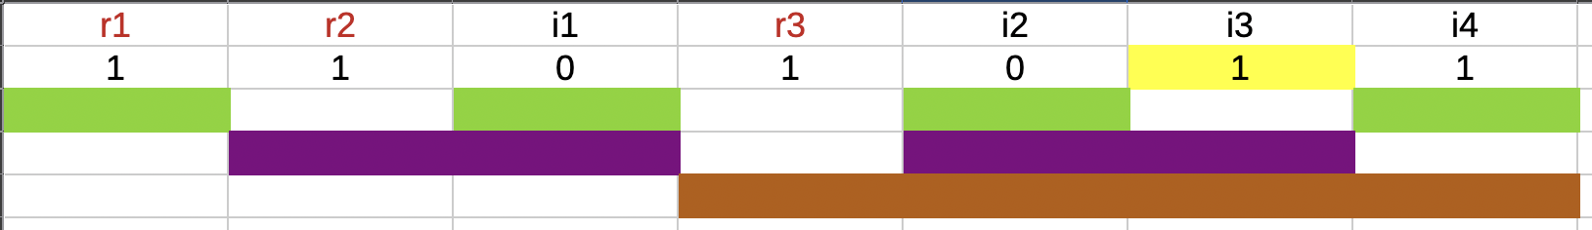
Рисунок 1 — Схема декодирования сообщения 1.
Принятая последовательность из 7 бит: 1101011.
Проверочные разряды и синдром:
r₁ = 1; r₂ = 1; r₃ = 1
s₁ = 1 + 0 + 0 + 1 = 0 (mod 2)
s₂ = 1 + 0 + 1 + 1 = 1 (mod 2)
s₃ = 1 + 0 + 1 + 1 = 1 (mod 2)
Вывод о наличии ошибки: ошибка в бите № 6.
Исправленная кодовая последовательность: 1101001.
Информационные биты (правильное сообщение): 0001.
Пояснение: Сначала нашли синдромы, затем, выстроив синдромы в обратном порядке, то есть s₃s₂s₁, получили, что ошибка в бите номер 6 (110₂ = 6₁₀). В записи инвертировали бит на 6 позиции из 1 в 0.

Сообщение 2
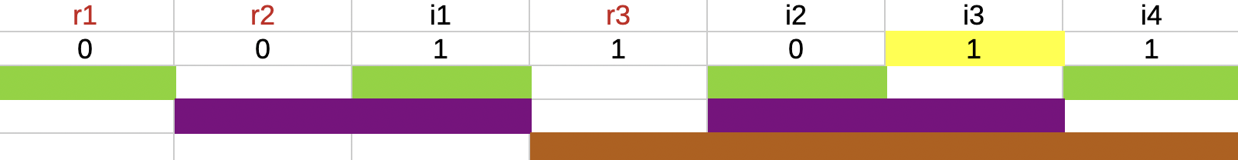
Рисунок 2 — Схема декодирования сообщения 2.
Принятая последовательность из 7 бит: 0011011.
Проверочные разряды и синдром:
r₁ = 0; r₂ = 0; r₃ = 1
s₁ = 0 + 1 + 0 + 1 = 0
s₂ = 0 + 1 + 1 + 1 = 1
s₃ = 1 + 0 + 1 + 1 = 1
Вывод о наличии ошибки: ошибка в бите № 6.
Исправленная кодовая последовательность: 0011001.
Информационные биты (правильное сообщение): 1001.
Пояснение: Сначала нашли синдромы, затем, выстроив синдромы в обратном порядке, то есть s₃s₂s₁, получили, что ошибка в бите номер 6 (110₂ = 6₁₀). В записи инвертировали бит на 6 позиции из 1 в 0.

Сообщение 3
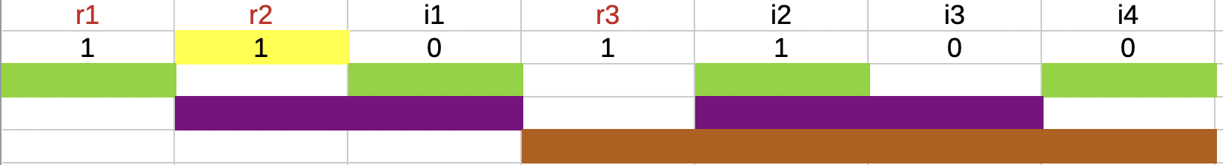
Рисунок 3 — Схема декодирования сообщения 3.
Принятая последовательность из 7 бит: 1101100.
Проверочные разряды и синдром:
r₁ = 1; r₂ = 1; r₃ = 1
s₁ = 1 + 0 + 1 + 0 = 0
s₂ = 1 + 0 + 0 + 0 = 1
s₃ = 1 + 1 + 0 + 0 = 0
Вывод о наличии ошибки: ошибка в бите № 2.
Исправленная кодовая последовательность: 1001100.
Информационные биты (правильное сообщение): 0100.
Пояснение: Сначала нашли синдромы, затем, выстроив синдромы в обратном порядке, то есть s₃s₂s₁, получили, что ошибка в бите номер 2 (010₂ = 2₁₀). В записи инвертировали бит на 2 позиции из 1 в 0.

Сообщение 4
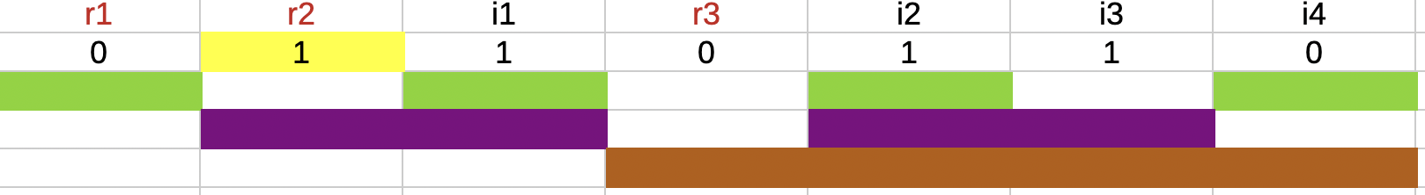
Рисунок 4 — Схема декодирования сообщения 4.
Принятая последовательность из 7 бит: 0110110.
Проверочные разряды и синдром:
r₁ = 0; r₂ = 1; r₃ = 0
s₁ = 0 + 1 + 1 + 0 = 0
s₂ = 1 + 1 + 1 + 0 = 1
s₃ = 0 + 1 + 1 + 0 = 0
Вывод о наличии ошибки: ошибка в бите № 2.
Исправленная кодовая последовательность: 0010110.
Информационные биты (правильное сообщение): 1110.
Пояснение: Сначала нашли синдромы, затем, выстроив синдромы в обратном порядке, то есть s₃s₂s₁, получили, что ошибка в бите номер 2 (010₂ = 2₁₀). В записи инвертировали бит на 2 позиции из 1 в 0.

2. Декодирование классического кода Хэмминга (15;11)
Рисунок 5 — Схема декодирования кода Хэмминга (15;11)
Принятая последовательность из 15 бит: 011100011000000.
Результаты проверки разрядов / синдром:
r₁ = 0; r₂ = 1; r₃ = 1; r₄ = 1
s₁ = 0 + 1 + 0 + 0 + 1 + 0 + 0 + 0 = 0
s₂ = 1 + 1 + 0 + 0 + 0 + 0 + 0 + 0 = 0
s₃ = 1 + 0 + 0 + 0 + 0 + 0 + 0 + 0 = 1
s₄ = 1 + 1 + 0 + 0 + 0 + 0 + 0 + 0 + 0 + 0 = 0
Вывод о наличии ошибки: ошибка в бите № 4.
Исправленная кодовая последовательность: 011000011000000.
Информационные биты (правильное сообщение): 10001000000.
Подробное пояснение вычислений: Сначала нашли синдромы, затем, выстроив синдромы в обратном порядке, то есть s₃s₂s₁, получили, что ошибка в бите номер 4 (0100₂ = 4₁₀). В записи инвертировали бит на 4 позиции из 1 в 0.

3. Расчёт проверочных разрядов и коэффициента избыточности
Номера пяти вариантов заданий: 54, 46, 68, 90, 12.
Сумма вариантов: S = 54 + 46 + 68 + 90 + 12 = 270.
Число информационных разрядов: k = 4 × S = 1080.
Минимальное число проверочных разрядов r определяется условием 2ʳ ≥ k + r + 1. Проверка:
r = 11: 2048 = 2¹¹ ≥ 1080 + 11 + 1 = 1092 (ок)
r = 10: 1024 = 2¹⁰ ≥ 1080 + 10 + 1 = 1091 (не ок)
Минимальное число проверочных разрядов: r = 11.
Коэффициент избыточности:
Результат: для k = 1092 информационных разрядов требуется r = 11 проверочных разрядов; коэффициент избыточности равен 1,01 %.

4. Дополнительное задание
Ссылка на учётную запись / проект GitLab: [указать, если выполнялось].
Листинг программы:
https://github.com/mkirushev/ITMO/blob/main/Semestr_1/Inf/Lab_2/dop.py
Вывод программы:
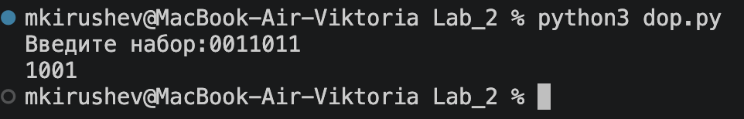
Примеры тестирования:
Вход: 011000011000000 → Выход: 10001000000.
Вход: 0011011 → Выход: 1001.

Заключение
В ходе лабораторной работы были рассмотрены методы декодирования классических кодов Хэмминга (7;4) и (15;11). Для выбранных сообщений было определено наличие/отсутствие ошибок, а при необходимости выполнено исправление. Также рассчитаны число информационных разрядов, минимальное число проверочных разрядов и коэффициент избыточности.

Список использованных источников
[1] Орлов С. А., Цилькер Б. Я. Организация ЭВМ и систем: Учебник для
вузов. 2-е изд. – СПб.: Питер, 2011. – 688 с.: ил.
[2] University of New Brunswick. Hamming Code. The (7,4) Hamming Code. — Электронный ресурс. — URL: https://www.ece.unb.ca/tervo/ee4253/hamming.shtml (дата обращения: 05.10.2026).

